Laboratorinis darbas Nr.3

Einšteino lygties patikrinimas

Atliko: IF 8/10 gr. studentas Artūras Drungilas

Tikrino: vyr. asist. V.Vaidelys
Data : 1999-10-18

- Darbo tikslas:

Eksperimentiškai patikrinti Einšteino lygtį, ištirti vakuumo fotoelemento voltamperinę charakteristiką, esant neigiamoms anodinėms įtampoms ir apskaičiuoti Planko konstantą bei elektrono išlaisvinimo darbą.

- Teorinė dalis:

Eksperimento duomenimis nedidelė fotosrovė tekas ir tada, kai anodinė srovė lygi nuliui ir išnyksta elektrinis laukas tarp anodo ir katodo. Šią nedidelę fotosrovę sukelia didesnių greičių fotoelektronai, kurie pasiekia anodą turimos kinetinės energijos dėka. Nedidelė fotosrovė teka ir tada, kai anodui suteikiamas nedidelis neigiamas potencialas. Kai anodinė įtampa būna pakankamai neigiama, stūmos jėgos sustabdo visus elektronus ir neleidžia tekėti srovei. Ta įtampa vadinama stabdymo U₀.
Elektrono išlaisvinimo darbas jam pasiekus neigiamą katodą lygus elektrono krūvio ir anodinės įtampos sandaugai. Šį maksimalų darbą gali atlikti elektronai lėkdami greičiu v_{max} todėl 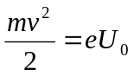; iš Einšteino lygties 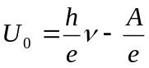
ν nuo U priklauso tiesiškai, tiesės krypties koeficientas 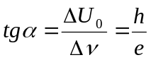 iš čia Planko konstanta 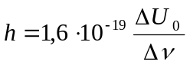. Laisvasis narys A/e yra U_{A} , todėl elektrono išlaisvinimo darbas yra 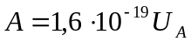

- Aparatūra ir darbo metodas:

Aparatūrą sudaro dvi dalys: pirma skirta monochromatinei šviesai gauti, o antroji neigiamai anodinei įtampai matuoti. S – šviesos šaltinis. Monochromatoriussudarytas iš kolimatoriaus KL, prizmės Z, objektyvo vamzdžio M. Kolimatoriuje yra sklendė Sk. Antroje shemos dalyje yra anodinės įtampos šaltinis E, potenciometrai R₁ ir R₂, voltmetras V, perjungiklis G.

- Darbo eiga:

- Darbui paruošiame elektroninį oscilografą, maitinimo šaltinį bei monochromatorių.
- Atliekame matavimus su duotais bangų ilgiais ir užpildome lentelę:

Būgnelio padėtis | λ, Α | ν, Hz 10¹⁴ | U_{a}, V | l, mm | I, nA | U₀, V
2720 | 6000 | 5,00 | 0,00 | 25 | 5 | -0,24
2720 | 6000 | 5,00 | 0,05 | 18 | 3,6 | -0,24
2720 | 6000 | 5,00 | 0,10 | 11 | 2,2 | -0,24
 |  |  | 0,15 | 6 | 1,2
 |  |  | 0,20 | 3 | 0,9
 |  |  | 0,25 | 1 | 0,2
 |  |  | 0,30 | 0 | 0,0
2440 | 5500 | 5,45 | 0,00 | 80 | 16 | -0.32
2440 | 5500 | 5,45 | 0,05 | 50 | 10 | -0.32
2440 | 5500 | 5,45 | 0,10 | 35 | 7 | -0.32
2440 | 5500 | 5,45 | 0,15 | 22 | 4,4 | -0.32
 |  |  | 0,20 | 12 | 2,4
 |  |  | 0,25 | 7 | 1,4
 |  |  | 0,30 | 4 | 0,8
 |  |  | 0,35 | 2 | 0,4
 |  |  | 0,40 | 0 | 0,0
2040 | 5000 | 6,00 | 0,00 | 85 | 17 | -0.42
2040 | 5000 | 6,00 | 0,05 | 65 | 13 | -0.42
2040 | 5000 | 6,00 | 0,10 | 50 | 10 | -0.42
2040 | 5000 | 6,00 | 0,15 | 33 | 6,6 | -0.42
2040 | 5000 | 6,00 | 0,20 | 23 | 4,6 | -0.42
2040 | 5000 | 6,00 | 0,25 | 20 | 4,0 | -0.42
 |  |  | 0,30 | 10 | 2,0
 |  |  | 0,35 | 6 | 1,2
 |  |  | 0,40 | 4 | 0,8
 |  |  | 0,45 | 2 | 0,4
 |  |  | 0,50 | 0 | 0,0
1440 | 4500 | 6,70 | 0,00 | 33 | 6,6 | -0.54
1440 | 4500 | 6,70 | 0,05 | 27 | 5,4 | -0.54
1440 | 4500 | 6,70 | 0,10 | 23 | 4,6 | -0.54
1440 | 4500 | 6,70 | 0,15 | 17 | 3,4 | -0.54
1440 | 4500 | 6,70 | 0,20 | 15 | 3,0 | -0.54
1440 | 4500 | 6,70 | 0,25 | 11 | 2,2 | -0.54
1440 | 4500 | 6,70 | 0,30 | 7 | 1,4 | -0.54
 |  |  | 0,35 | 6 | 1,2
 |  |  | 0,40 | 5 | 1,0
 |  |  | 0,45 | 3 | 0,9
 |  |  | 0,50 | 2 | 0,4
 |  |  | 0,55 | 1 | 0,2
 |  |  | 0,60 | 0 | 0,0

- Nubrėžiame fotoelemento volamperines charakteristikas esant neigiamoms anodinėms įtampoms:
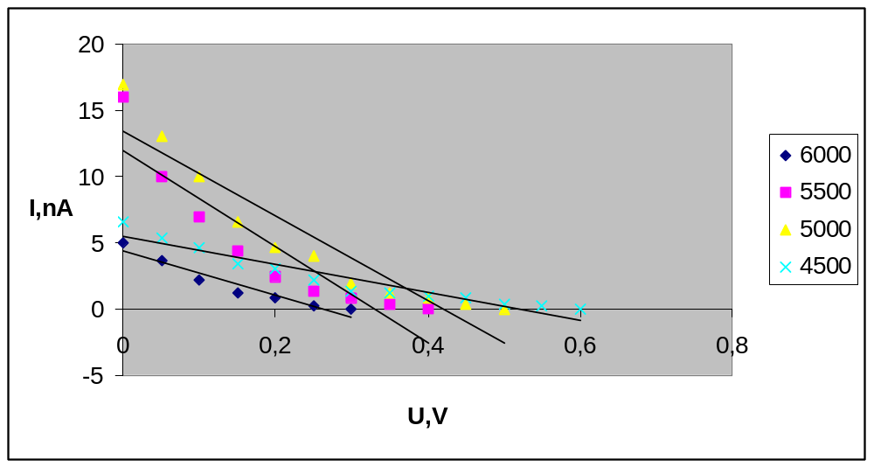

- Nubrėžiame U₀ = f(ν) grafiką:
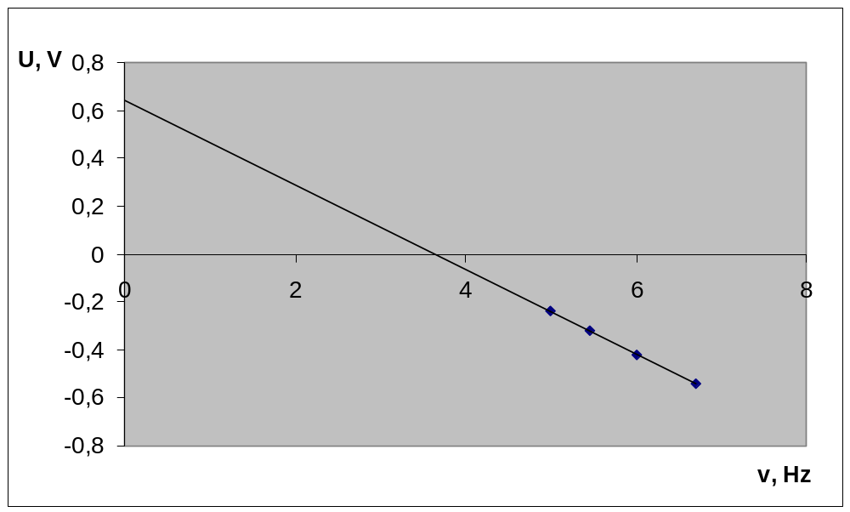

6. Ordinatę U_{A} nustatome iš grafiko ekstrapoliuodami eksperimentiškai gautą tiesę iki susikirtimo su ordinačių ašimi. U_{A} = 1V. Elektrono išlaisvinimo darbas
A = 1,04⋅10⁻¹⁹ J. Iš grafiko paėmę ΔU₀ = 0,54 V Δν = 3 nA Planko kostantą h gauname lygią
3.45 ⋅10⁻³³ J.s

- Išvados:

Išorinio fotoefekto teorijos požiūriu grafikas U₀ = f(ν) turi būti tiesė. Eksperimentinius duomenis vaizduojantys taškai išsidėsto apie tam tikrą tiesę, todėl Einšteino lygtis yra patikimai patikrinta.

- Literatūra:

P.Tamutis, S. Tamulevičius “Kvantinės optikos laboratoriniai darbai”; A.Tamašauskas “ Fizika”.

